
Vabimo vas, da se z vašimi učenci in dijaki udeležite Tekmovanja v programiranju z delčki Pišek. Tekmovanje je namenjeno predvsem temu, da ob reševanju zanimivih in ne prezahtevnih nalog učenci in dijaki ugotovijo, da “programiranje je zabavno”.
Tekmovanje je namenjeno prav vsem (tudi čistim začetnikom) od 4 razreda OŠ pa do 4. letnika srednje šole.
Za tekmovanje ne potrebujejo dosti predznanja se pa med reševanjem nalog (predvsem pa med pripravami na tekmovanje) postopoma seznanjajo z osnovnimi koncepti programiranja.

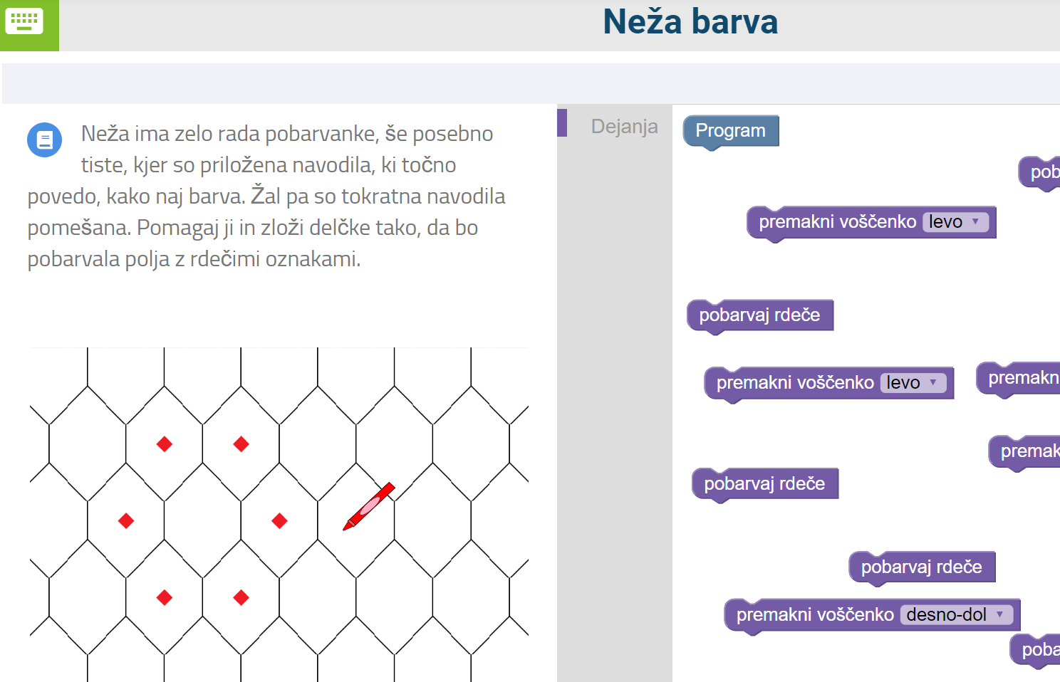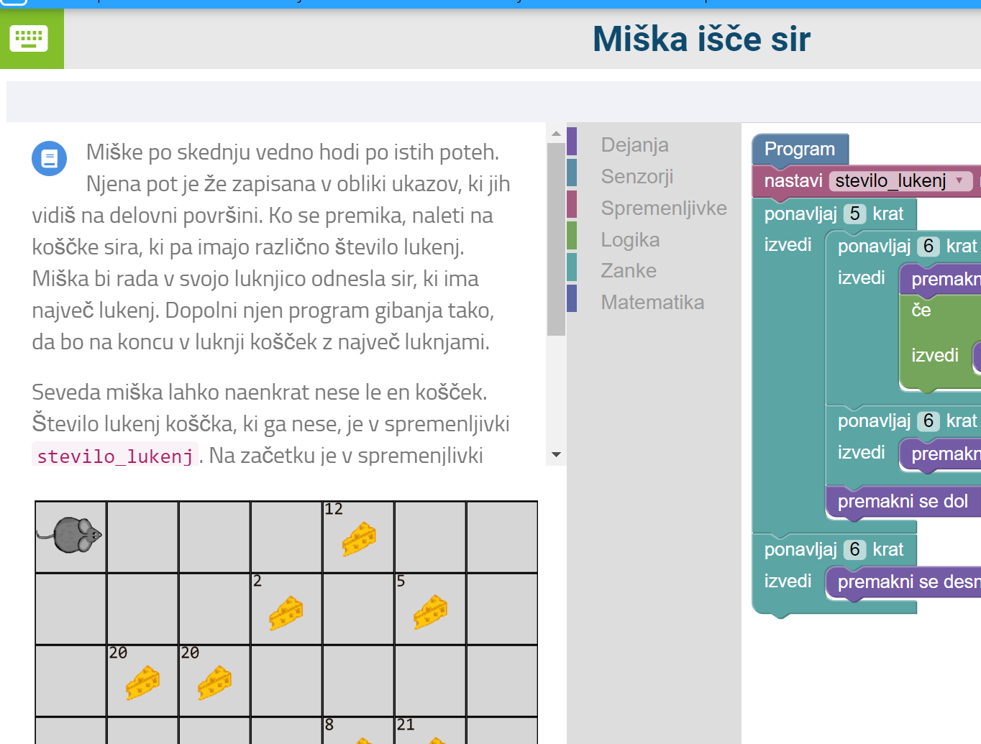
Več informacij dobite na https://tekmovanja.acm.si/?q=pisek in pa po e-pošti pisek@acm.si

